ПОЧИВКА НА МАЛДИВИТЕ
ГРУПА С ВОДАЧ
Дата на заминаване: 21.02.2021 г. - 03.03.2021 г.
ОРГАНИЗИРАНА ГРУПА - 8 НОЩУВКИ С ВКЛЮЧЕН САМОЛЕТЕН БИЛЕТ И ЛЕТИЩНИ ТАКСИ
Жарко слънце, безкрайни плажове, тюркоазени води и спомени за цял живот

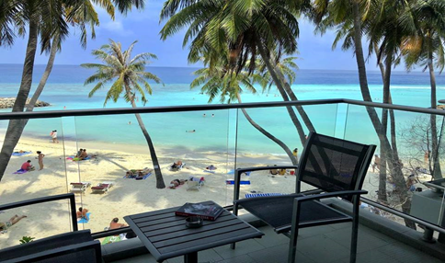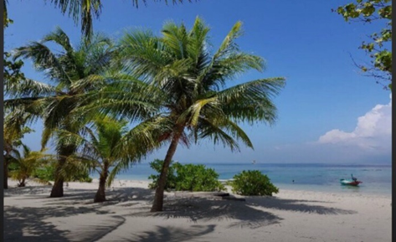

ПРОГРАМА:
1 ден 21.02: Полет с Катарски авиолинии: София – Доха – Мале. Излитане от София в 15:50 часа.Технически стоп в Букурещ. Кацане в Доха в 23:30 часа.
2 ден 22.02: 02:10 излитане от Доха 00:40 Кацане в Мале в 07:30 часа. Посрещане на летището в Мале от представител на Kaani Hotels.Трансфер с моторна лодка до остров Маафуши.
Настаняване в хотел Kaani Palm Beach.
Вечеря.

3 ден 23.02: Закуска.
Целодневна екскурзия –шнорхелинг на 3 рифа-плуване с костенурки, наблюдение на делфини и обяд на пясъчна ивица/Sand bank/-/екскурзията е включена в пакетната цена/+безплатни подводни снимки и видеа.
Вечеря.
4 Ден 24.02: Закуска.
Свободен ден за плаж.
В 17.00 ч. Нощен риболов.Уловът се приготвя в ресторанта на хотела-/екскурзията е включена в пакетната цена/.
Вечеря.
5 ден 25.02: Закуска. Свободен ден за плаж или възможност за екскурзия Real Break–шнорхелинг с акули, шнорхелинг около корабокруширал кораб,посещение на малък местен остров, обяд на пясъчна ивица насред океана, шнорхелинг с делфини-срещу допълнително заплащане. Вечеря.

6 ден 26.02: Закуска .Свободен ден за плаж или възможност за посещение на резорт -срещу допълнително заплащане.Вечеря.

7 ден 27.02: Закуска .Свободен ден за плаж или възможност за екскурзия South Male Explore ,шнорхелинг Anantara Reef, шнорхелинг Biyadhoo Reef,обяд на местен остров Gulhi,шопинг на местен остров Guraidho ,чай в Harbour Cafe /екскурзията не е включена в пакетната цена/. Вечеря.

8 ден 28.02: Закуска . Освобождаване на стаите.
Tрансфер с моторна лодка до резорт. Свободен ден за плаж
Вечеря.
9 ден 01.03 Закуска . Свободен ден за плаж
Вечеря.
10 ден 02.03 Закуска.
16.00 ч. - Освобождаване на стаите.
Tрансфер с моторна лодка до летището в Мале. Полет с Катарските авиолинии: Мале – Доха – София. В 19:55 излитане от Мале. Kацане в Доха– 23:55 часа.
11 ден 03.03 - Излитане от Доха в 08:10 часа..Технически стоп в Букурещ
Кацане в София в 14:20 часа
Kaani Palm Beach 4* или подобен / закуска и вечеря
http://www.kaanipalm.com/

Период на пътуване  ( HB ) закуска и вечеря  Делукс стая  (Трансфер с бързоскоростна лодка) | Възр. в двойна стая
21.02.2021 г.- 03.03.2021 г. | 1 324 €/ 2 590 лв.

ЦЕНАТА ВКЛЮЧВА:
- Самолетни билети с Катарските aвиолинии
- 6 нощувки в хотел Kaani Palm Beach - настаняване в Делукс стая с морски изглед и балкон - закуска и вечеря
- 2 нощувки в Резорт - закуска и вечеря – хотел Fihalhohi Island Resort или подобен
- Посрещане на летището
- Отиване и връщане трансфер с моторна лодка
- Целодневна екскурзия - шнорхелинг, наблюдение на делфини и обяд на пясъчна ивица/Sand bank/
- Нощен риболов
- Медицинска застраховка

Цената не включва:
-Разходи от личен характер.
-Евентуално доплащане на горивна такса ( начислява се при увеличение цената на горивата).
-Допълнителни екскурзии.
-Застраховка „Отмяна на пътуване” със ЗД „Евроинс”.

Начин на плащане:
1. Записването се извършва срещу внесено предплащане в размер на 50% от цената на организираното пътуване в лева;
2. Доплащането се извършва най-късно до 45 дни до датата на пътуване в размера до 100% на пълната цена на организираното пътуване в лева;

Необходими документи:
Международен паспорт с мин. валидност 6 месеца преди датата на пътуването!
За деца до 18 години, пътуващи с един или без родител е нужна нотариална заверка от единия или от двамата родители!
Пътуването е безвизово и без медицински изисквания за имунизации!

Стандартни такси за прекратяване:
Записаните туристи могат да прекратят договора при заплащане на следните такси за прекратяване:
1. От деня, следващ деня на подписване на договора до 65 календарни дни преди датата на отпътуване - такса в размер на 100 лв. на турист, (ако това не противоречи на анулационните условия на авиопревозвача при закупени самолетни билети и анулационните срокове за хотелско настаняване);
2. Прекратяване от 64 до 45 дни преди датата на отпътуване – таксата за прекратяване е в размер на 50% от цената на организираното пътуване в лева;
3. Прекратяване от 44 до 30 дни преди датата на отпътуване таксата за прекратяване е в размер на 80% от цената на организираното пътуване в лева;
4. Прекратяване под 30 дни до датата на отпътуване таксата за прекратяване е в размер на 100% от цената на организираното пътуване в лева.
Забeлежки:
- Минимален брой туристи за осъществяване на груповото пътуване с водач 10 човека. Срок за уведомление за несъбран минимум – 20 дни преди заминаване.
- Пътуването е подходящо за лица с ограничена подвижност.
Вид използван транспорт:
Самолет
Скоростна лодка

„Отмяна от пътуване“: ТО предоставя възможност за сключване на допълнителна застраховка “Отмяна на пътуване” на ЗД Евроинс АД, по чл. 80, ал. 1, т.14 от Закона за туризма, покриваща разходите за анулиране на пътуването, за съкращаване и прекъсване на пътуването, поради здравословни причини на пътуващия, негови близки, неотложно явяване на дело, съкращаване от работа и др. Повече информация в офиса на фирмата.

Туроператорът има сключена застраховка “Отговорност на Туроператора” по смисъла на чл.97 от Закона за туризма, с полица №: 13062010010120 на ЗК „ЛЕВ ИНС” АД.

